8 класс Решение задач на тепловой баланс. Урок_5

Задача № 1. Какое количество теплоты выделится при полном сгорании пороха массой 25 г; торфа массой 0,5 т; каменного угля массой 1,5 т?
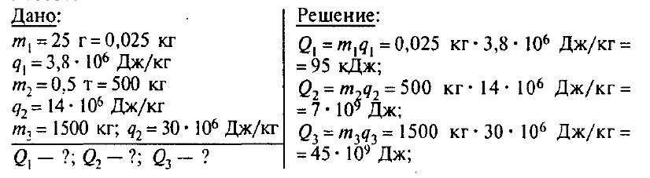

Задача № 2. Сколько теплоты выделится при полном сгорании керосина объемом 0,25м³; спирта объемом 0,00005 м³; бензина объемом 25 л; нефти объемом 250 л?
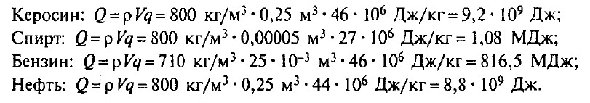

Задача № 3. Смешали бензин объемом 1,5 л и спирт объемом 0,5 л. Какое количество теплоты выделится при полном сгорании этого топлива?
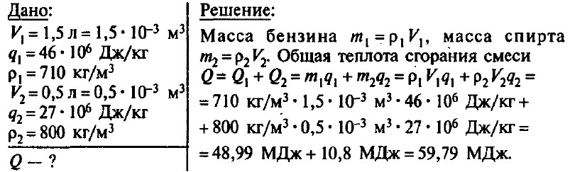

Задача № 4. В топке котла парового двигателя сожгли торф массой 20 т. Какой массой каменного угля можно было бы заменить сгоревший торф? (Удельную теплоту сгорания торфа принять равной 1,5 • 10⁷ Дж/кг.)
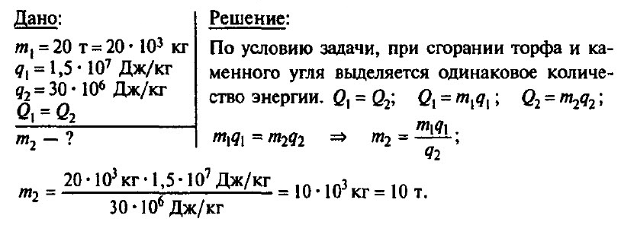

Задача № 5. Сколько спирта надо сжечь, чтобы изменить температуру воды массой 2 кг от 14 до 50 °С, если вся теплота, выделенная при горении спирта, пойдет на нагревание воды?
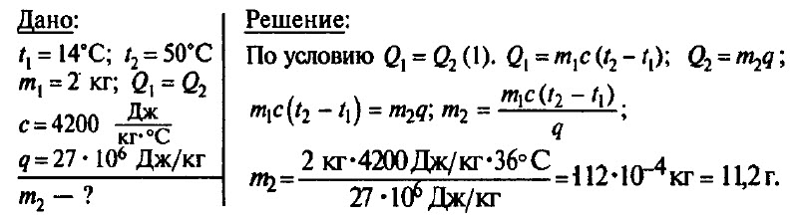

Задача № 6. На сколько изменится температура воды, масса которой 22 кг, если ей передать всю энергию, выделившуюся при сгорании керосина, масса которого равна 10 г?
